С 14 марта в нашем детском саду «Солнышко» прошла неделя «Об обеспечении безопасности обучающихся на водных объектах на в весеннее—летний период и предупреждении несчастных случаев на воде»
В течение недели с детьми проводились различные мероприятия просматривали познавательные видео о безопасном поведении на водоемах. В игровой деятельности совершенствовали знания о «Опасный водоем», «Спасатели на воде», «Служба спасения». Вместе с детьми создали коллаж «Безопасность на воде».

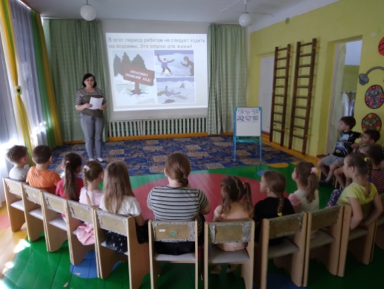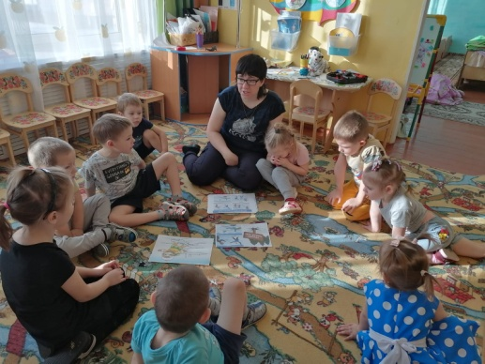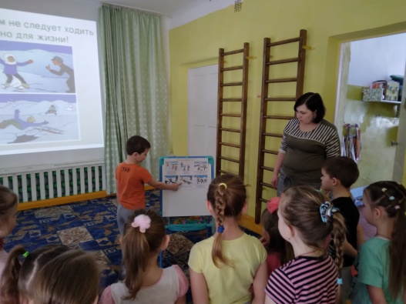
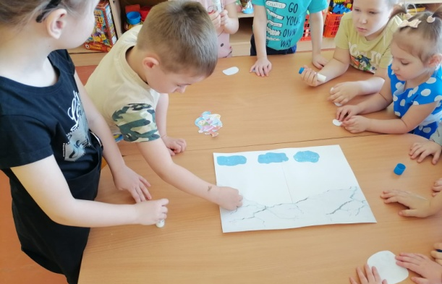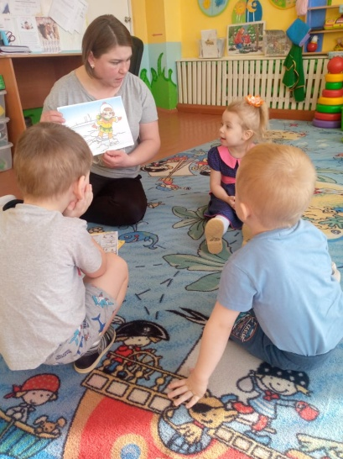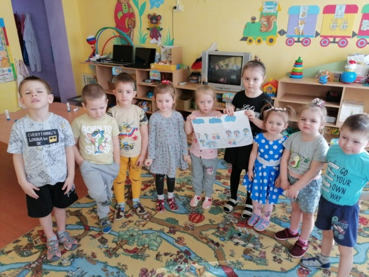

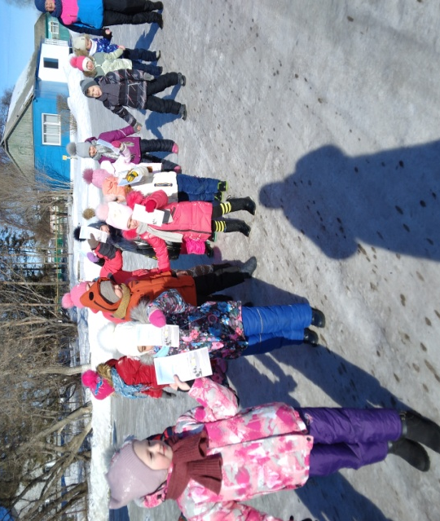
Для жителей села провели акцию «Осторожно, тонкий лёд»
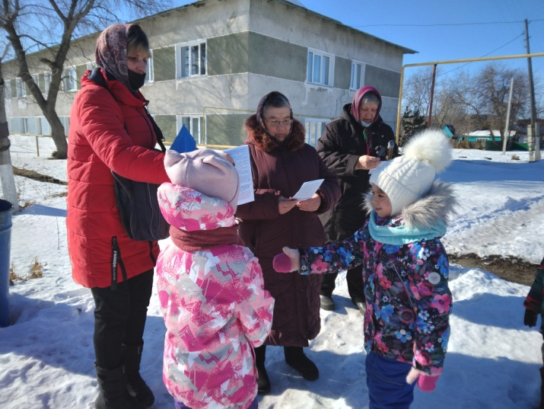

Для родителей были подготовлены консультации: «Безопасность детей на воде в весенний период», памятки: «Опасность на воде», «Предупреждение несчастных случаев на воде весной».
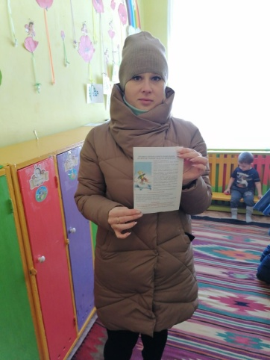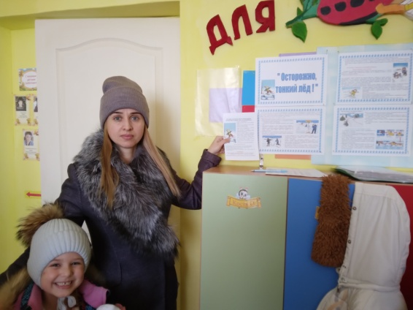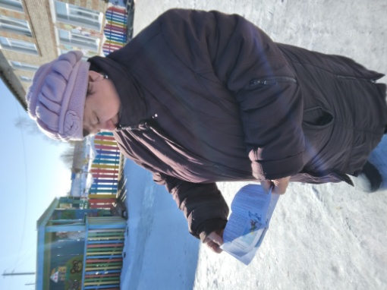
Таким образом, проведённые мероприятия поспособствовали формированию у детей устойчивых навыков безопасного поведения на воде в весенний-летний период; умению применять полученные знания в экстремальных ситуациях; воспитанию ответственности за свою жизнь и жизнь окружающих. Поставленные цели и задачи были выполнен.

Подготовила: Зубова Е.С.
воспитатель 1 квалификационной категории

